**Молдавский государственный университет**

**Факультет математики и информатики**

**Департамент Информатики**

**КРИПТОАНАЛИЗ И КРИПТОГРАФИЧЕСКИЕ ПРОТОКОЛЫ**

**ATESTARE №1**

Выполнена студентом III курса

специальности Прикладная Информатика

Гуцу Даниил

Проверила Ольга Чербу, doctor conferențiar universitar

**КИШИНЕВ – 2023**

ОГЛАВЛЕНИЕ

1. ОПИСАНИЕ СЕТИ ФЕЙСТЕЛЯ 3

2. АЛГОРИТМ RC2 4

2.1. Шифрование 4

2.2. Дешифрование 4

3. АЛГОРИТМ TEA 5

3.1. Шифрование 5

3.2. Дешифрование 5

# ОПИСАНИЕ СЕТИ ФЕЙСТЕЛЯ

**Сеть Фе́йстеля** (конструкция Фейстеля) — один из методов построения блочных шифров. Сеть представляет собой определённую многократно повторяющуюся (иттерированную) структуру, называющуюся ячейкой Фейстеля. При переходе от одной ячейки к другой меняется ключ, причём выбор ключа зависит от конкретного алгоритма. Операции шифрования и расшифрования на каждом этапе очень просты, и при определённой доработке совпадают, требуя только обратного порядка используемых ключей. Шифрование при помощи данной конструкции легко реализуется как на программном уровне, так и на аппаратном, что обеспечивает широкие возможности применения. Большинство современных блочных шифров используют сеть Фейстеля в качестве основы. Альтернативой сети Фейстеля является подстановочно – перестановочная сеть.

Примеры сети Фейстеля:

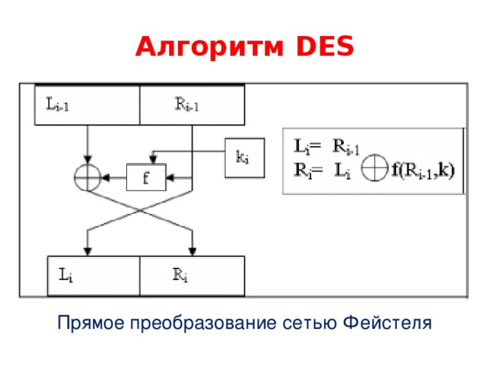

# АЛГОРИТМ RC2

Выполнить шифрование и дешифрование алгоритмом RC2, используемом в протоколах сетей Wi-Fi. Выберите сообщение, которое желаете, не превышающее длину 8 символов(criptogg). Ключ будет состоять из инициалов студента: (**Пример: Gutu Daniil. Ключ: GD**).

## Шифрование

01100011 01110010 01101001 01110000

01110100 01101111 01100111 01100111

a = 01100011 01110010

b = 01101001 01110000

c = 01110100 01101111

d = 01100111 01100111

Subkey = GD = 01000111 01000100

Step 1: a + key = 43702 = 00000000000000001010101010110110

Step 2: c ^ d = 00000000000000000110010001100111

Step 3: (not d) ^ b = 00000000000000000000100000010000

Step 4: (c ^ d) + ((not d) ^ b) = 00000000000000000110110001110111

Step 5: a + key + (c ^ d) + ((not d) ^ b) = 00000000000000010001011100101101

Step 6: part5 <<< 4 = 00000000000100010111001011010000

Step 7: b => 0110100101110000

c => 0111010001101111

d => 0110011101100111

a => 00000000000100010111001011010000

Step 8: Concatenating b, c, d, a => 01101001 01110000 01110100 01101111 01100111 01100111 00000000 00010001 01110010 11010000

Result = "iptogg" + "1172d0"

## Дешифрование

Step 1: part6 >>> 4 = 00000000000000010001011100101101

Step 2: c ^ d = 00000000000000000110010001100111

Step 3: (not d) ^ b = 00000000000000000000100000010000

Step 4: (c ^ d) + ((not d) ^ b) = 00000000000000000110110001110111

Step 5: (a - (b ^ (not d) + (c ^ d) )) => 43702 = 00000000000000001010101010110110

Step 6: part5 - CV => 25458 = 0110001101110010

Result = "criptogg"

# АЛГОРИТМ TEA

Выполнить шифрование и дешифрование алгоритмом TEA. Каждый студент выбирает сообщение длиной в 8 символов(criptogg). В ключ K[0] вводятся инициалы как в примере: **gd** – Gutu Daniil.

## Шифрование

## Дешифрование